Большая Перемена
Январь-Февраль 2014
Выпуск 5-6 (2013-2014 учебный год)

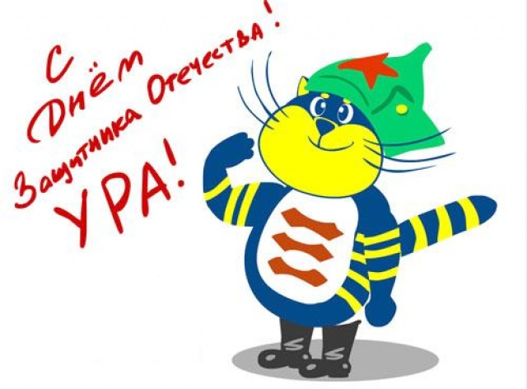

 Слово от редакторов

Каникулы пролетели быстро, и мы снова вернулись за парты. Теперь, когда Праздник Нового Года уже позади, все начали ждать весну. Честно признаемся, лично нам последнии дни зимы кажутся утомительно-скучными, так как эйфория праздничной зимы уже прошла, а эйфория прекрасной весны ещё не наступила. Поэтому в этом номере мы решили не утомлять вас словами об учёбе, а рассказать о культурной жизни школы. Мы коснулись и весёлого, и печального, и надеемся, что вам понравиться.

Редакторы газеты
Мальцева Мария
И Ульянова Валерия

Рождество — один из главных праздников в году. В народе говорят, что «на Рождество и солнце играет». Также с Рождеством связывают много примет. Например: если иней на деревьях в первые три дни Рождества — это к урожаю хлеба; если снега глубокие — будут хорошие травы и хлеб; если в этот день тепло — весна будет холодной; ночью много звезд — много ягод будет.
Символом вечного мира, счастья и радости, пришедших вместе с Христом, является вечнозеленая украшенная елка. Верх ее увенчанный великолепной звездой — в память о Вифлеемской звезде, что указала волхвам путь к Христу. Ветви украшены разноцветными шарами, золотой мишурой, фигурками поющих ангелов, пастухов с маленькими барашками, рассеченные свечами и фонариками, будто напоминая об огне костра и фонарей, которые светили для Вифлеемских пастырей в святую ночь. И через две тысячи лет рождественские огни светят почти в каждом доме.
В некоторых регионах Украины существует традиция украшать стол Дидухом, снопом пшеницы или овса специальной формы: с четырьмя ногами и большим количеством узлов, символизирующий благополучие на следующий год. На Лемковщине и в некоторых районах Львовской области делали так называемых «пауков», которые символизируют паутины, спасшие, по легенде, Христову семью от Ирода воинов. Изготавливали пауков из соломы, из тонких деревянных прутьев или из проволоки, а в местах соединения цепляли цветы, свечи или стеклянные елочные украшения.
В старину к Рождеству пол в деревенских избах покрывали свежим сеном, а стол — соломой, на которую затем стелили скатерть и ставили угощение. Все это напоминало, что Спаситель родился не в царских чертогах, а в овечьем хлеву и был положен в ясли на солому. Утром 7 января вся семья или несколько представителей шли в церковь на праздничную молитву, которая посвящалась воспоминаниям о рождении Иисуса Христа.
Возвращаясь из церкви, люди радостно здоровались:
— Христос родился! — Славьте его!
или
— Со Святым Рождеством, будьте здоровы
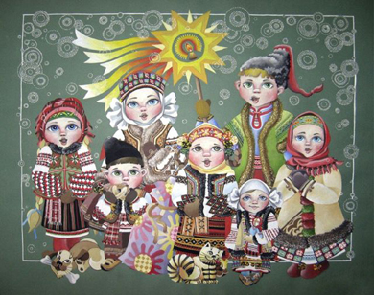
Иногда утром хозяин опять ставил свечу, обкуривал дом, кропил святой водой, хозяйка мыла посуду и все еще раз с молитвой садились за постный стол. После окончания церковной службы семья снова собирается на праздничный обед, который уже не является постным. В центре стола ставится кутья. К Рождеству специально подкармливали и кололи кабана, чтобы приготовить колбасу, студень, сальтисон, сало, жаркое — все, за чем грустила во время поста душа, должно стоять на столе. Также подавали узвар, шулики медовые с маком, рождественский калач, блины, запекали гуся и открывали различные соленья.
Начиная с вечера, всюду ходили христославы (колядники) с «Вифлеемской звездой». На палке закреплялась большая звезда из золоченой бумаги, украшалась фонариком, бумажными гирляндами, иногда иконой Рождества, Спасителя или Божией Матери, затем с этой звездой поющие рождественские гимны обходили окрестные дома. Такие посещения назывались колядованием.
Древним рождественским обычаем было и хождение с вертепом. Вертеп представлял из себя небольшой короб, изображающий пещеру, где, по преданию, родился Христос. Этот короб был миниатюрным кукольным театром, в котором народные умельцы играли целые спектакли на тему Рождества. В XIX веке во многих городских домах вошло в моду делать для детей маленький домашний вертеп. Его ставили под елку. Кукол искусно изготавливали из бумаги, ваты, воска, наряжали в парчовые и шелковые кафтаны. Здесь были и восточные волхвы, и ангелы, которые славословили, но центром композиции неизбежно были Мария с Иосифом, склонившиеся над яслями с Божественным Младенцем. В западных и южных областях Украины такой вертеп нередко устанавливали в церкви. В последнее время традиция сооружения вертепа под елкой стала возрождаться, куклы для него можно приобрести даже в магазине.

25 лет со дня вывода войск из Афганистана
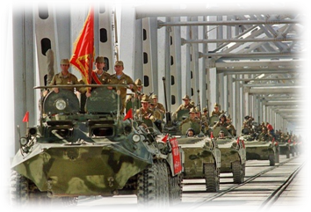
В этом году исполнилось ровно 25 лет со дня вывода из советских войск из Афганистана. Согласно заключенному в апреле 1988 года Женевскому соглашению о политическом урегулировании положения вокруг Демократической Республики Афганистан, СССР должен был вывести свои войска из этой страны до 15 февраля 1989 года, то есть в течение 9 месяцев.
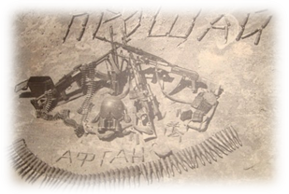
То и дело военнослужащие, покидавшие Афганистан, подвергались нападению душманов. В результате чего за это время погибли 523 солдата.
По официальной версии, последним советским солдатом, пересекшим знаменитый Мост Дружбы, соединяющий обе страны, стал генерал-лейтенант Борис Громов. Фактически же в Афганистане для прикрытия еще оставались советские пограничники. Они вернулись на территорию СССР уже после Громова.
В нашей гимназии с 10 по 14 февраля проводился ряд мероприятий, посвящённый этому событию. Учащиеся посетили музей - диораму воинов-интернационалистов, а также провели лекции в школьном музее.
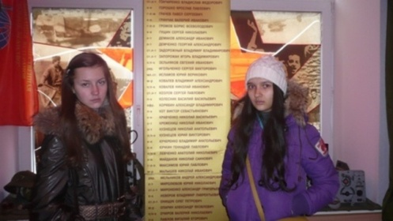
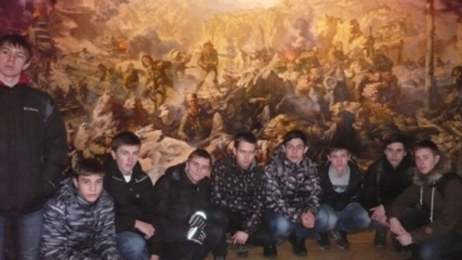

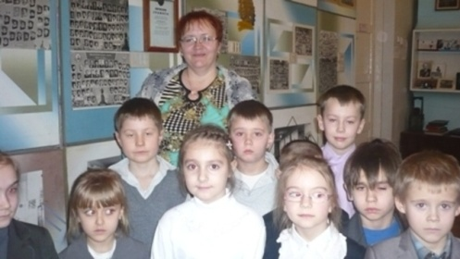
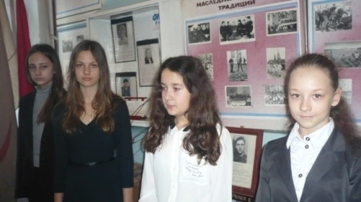

Стоим мы на посту, повзводно и поротно.
Бессмертны, как огонь. Спокойны, как гранит.
Мы — армия страны. Мы — армия народа.
Великий подвиг наш история хранит.
Р.Рождественский
23 февраля — один из немногих дней в календаре, когда сильная половина человечества получает законное право принимать от женщин поздравления, благодарность и, конечно, подарки. Принято было считать, что 23 февраля 1918 года отряды Красной гвардии одержали свои первые победы под Псковом и Нарвой над регулярными войсками кайзеровской Германии. Вот эти первые победы и стали «днем рождения Красной Армии». С 1946 года праздник стал называться Днем Советской Армии и Военно-Морского Флота С 1946 года праздник стал называться Днем Советской Армии и Военно-Морского Флота В 1922 году эта дата была официально объявлена Днем Красной Армии. Позднее 23 февраля ежегодно отмечался в СССР как всенародный праздник — День Советской Армии и Военно-Морского Флота. После распада Советского Союза дата была переименована в День защитника Отечества. И в нашей стране этот праздник является Днем воинской славы. Для некоторых людей праздник 23 февраля остался днем мужчин, которые служат в армии или в каких-либо силовых структурах. Тем не менее, большинство граждан России и стран бывшего СССР склонны рассматривать День защитника Отечества не столько, как годовщину победы или День Рождения Красной Армии, сколько, как День настоящих мужчин. Защитников в самом широком смысле этого слова. Среди традиций праздника, сохранившихся и сегодня в бывших советских республиках, - чествование ветеранов, возложение цветов к памятным местам, проведение праздничных концертов и мероприятий, организация салютов во многих городах

Раз уж сложилась такая традиция, мы поздравляем всех мужчин нашей гимназии. С праздником, мужики! Вы у нас самые лучшие!!!
Редакция газеты, к сожалению, не может назвать всех поименно, но мы всех вас любим и желаем вам только позитивных эмоций ☺

Поздравляем мальчишек 10-А класса с победой в конкурсе «Козацькі розваги». Нужно сказать, что все учасники бились достойно и нам есть чем гордиться. Эх, не перевелись ещё Богатыри на Руси-матушке ! ☺
Разгоралась заря
Как багряное пламя.
Собирались в поход казаки.
Расчехлили свое
православное знамя,
помолясь, наточили клинки.
И как было всегда,
перед дальней дорогой
приняли по одной стремянной.
Старикам поклялись,
что вернутся с победой,
матерям, - что вернутся домой.
Жен обнявши, просили
их дождаться с похода,
да защиты у Бога просить,
слез не лить, понапрасну
и коль будет погода,
за мужей в поле рожь докосить.
Попросили станичников
лихом не помнить,
коль обиды какие, простить.
Как вернутся с победой,
Обещались к обеду,
в гости всех их к себе пригласить.
Разгоралась заря
как багровое пламя.
Год прошел, а вестей никаких.
Где сложили они свои буйные главы,
где могилы казаков лихих?

 5 января, учитель истории, курса «Защитник Отечества».
Белобжицкий Валерий Викторович
12 января, учитель украинского языка и литературы
Каратай Наталия Владимировна
 15 января, директор, учитель математики
Несвитайло Светлана Ивановна
 17 января, учитель младших классов
Сухенко Татьяна Павловна
 22 января, Чалая Наталья Валентиновна
педагог-организатор
 30 января, учитель географии
Мазная Татьяна Васильевна
 30 января, учитель биологии
Ярковая Ольга Николаевна
 5 февраля, учитель младших классов
Лапина Анна Александровна
 12 февраля, учитель информатики
Бесчеревных Татьяна Валерьевна
 16 февраля, учитель английского языка
Бутенко Александра Валентиновна
 22 февраля, учитель английского языка
Филипская Виктория Ивановна

А нам горы по колено...
Зимнии каникулы у учащихся нашей гимназии выдались на «ура», ведь они побывали в одном из самых прекрасных мест Украины – в Карпатах. А как это было, мы можем увидеть сами. Судя по фото, ребята ни минуты не сидели на месте!



